Проект
Решения о предоставлении разрешения на условно разрешенный вид использования «Магазины»: в отношении земельного участка с кадастровым номером 38:06:100801:23053 площадью 622 кв.м., расположенного по адресу: Иркутская область, Иркутский район

Учитывая заявление Аскерхановой Екатерины Валерьевны о предоставлении разрешения на условно разрешенный вид использования «Магазины»: в отношении земельного участка с кадастровым номером 38:06:100801:23053 площадью 622 кв.м., расположенного по адресу: Иркутская область, Иркутский район
Схема расположения земельного участка, в отношении которого подготовлен проект решения о предоставлении разрешения на условно разрешенный вид использования
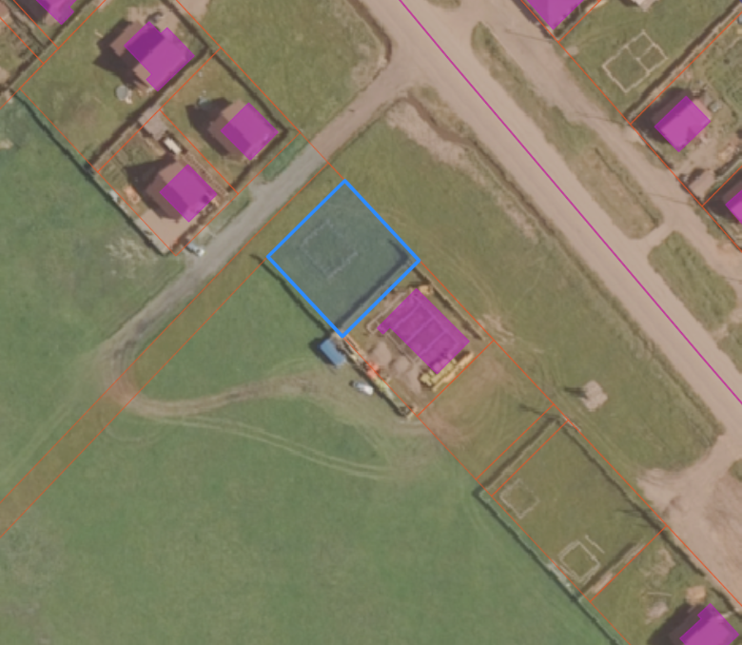
Ул. гравийная
: 8724
: 23055
: 32682

